TOPLANTI TUTANAĞI
Konu | SABAK Akreditasyonu ve Öz Değerlendirme Raporu Hazırlık Toplantısı
Tarih | 17.12.2025
Saat | 10:00-13:30
Yer | Öğretim Üyesi Odası

GÜNDEM
- SABAK ölçütlerinin ve Öz Değerlendirme Raporunun mevcut ilerle durumu: Eksikler, Tespitler ve Yapılacaklar
-Bölüm Komisyon Dağılımlarının Güncellenmesi
-Öğrenci görüşlerinin alınması
-Sürecin Planlanması
TOPLANTI KARARLARI
Bu toplantı, Çocuk Gelişimi Bölümünün SABAK akreditasyon süreci kapsamında yürütülen öz değerlendirme raporunun hazırlanması, ölçütlere ilişkin mevcut durumun gözden geçirilmesi, eksik kanıtların belirlenmesi ve bölüm komisyonlarının güncellenmesi amacıyla gerçekleştirilmiştir.

Toplantıda, daha önce akademik personel arasında görev paylaşımı yapılmış olan SABAK ölçütleri, ilgili sorumlular tarafından tek tek ele alınmış; her bir ölçütün mevcut durumu, tamamlanan çalışmalar ve eksik kanıtlar ayrıntılı biçimde ifade edilmiştir. Ölçütlerin tamamı üzerinden sistematik olarak geçilmiş ve öz değerlendirme raporuna girdi oluşturacak noktalar not edilmiştir.

Bu kapsamda, bölüm bünyesinde yer alan komisyonlar güncellenmiş, komisyonlarda görev alan öğrencilerle yapılacak toplantı tarihleri planlanmıştır. Komisyon başkanlarının, bir sonraki hafta kendi ekipleriyle ayrıntılı çalışma toplantıları yapması kararlaştırılmıştır.

Ayrıca mezun buluşmasının 23.12.2025 Salı günü çevrim içi olarak 20:30’da yapılacağı belirtilmiş, mezun anketinin kontrol edilmesi görevi Şuheda Bozkurt Yükçü’ye verilmiştir.

Ölçütler Bazında Değerlendirmeler

- Ölçüt 1:
  - UÇEP uyumlamasının yapılması,
  - Özellikle 1.7–1.9 maddelerinin SABAK ÖDR 2025 geri dönüşlerindeki eksikliklere göre kontrol edilmesi gerektiği ifade edilmiştir.
- Ölçüt 2:
  - SABAK ÖDER 2025 eksik dönüşlerine göre kontrol yapılacaktır.
  - Ölçme ve değerlendirme kanıtlarının yetersiz olduğu belirtilmiştir.
  - Ölçme ve Değerlendirme Komisyonunun yeniden yapılandırılması,
  - EPA ile derslerin kesişimini gösteren tablo formatının hazırlanması,
  - Komisyonlar ve öğrencilerin birlikte yer alacağı toplantıların yapılması kararlaştırılmıştır.
- Ölçüt 3:
  - Öğrenci temsilcileri ile dönem sonu toplantısı yapılması planlanmıştır.
- Ölçüt 4:
  - Öğretim elemanlarına ilişkin güncellenmesi gereken tablolar belirlenmiştir.
- Ölçüt 5:
  - Altyapıya ilişkin olarak Dekanlıktan talep edilen bilgiler olduğu ifade edilmiştir.
- Ölçüt 6:
  - Yönetim yapısı kapsamında, bölüme özgü kalite dokümanlarının oluşturulması gerekliliği vurgulanmıştır.
- Ölçüt 7:
  - Kurum desteği ve maddi kaynaklara ilişkin çalışmaların sürdürülmesi gerektiği ifade edilmiştir.
- Ölçüt 8:
  - Sürekli değerlendirme ve iyileştirme süreçlerinin bütüncül biçimde ele alınması gerektiği belirtilmiştir.
- Ölçüt 9:
  - Disipline özgü ölçütler kapsamında yürütülen çalışmalar değerlendirilmiştir.

Öğrenci Görüşleri ve Akreditasyon Sürecine İlişkin Değerlendirmeler

Toplantıya davet edilen akreditasyon komisyonu öğrencilerinden, sürece ilişkin görüşleri alınmıştır. Öğrenciler;
- Ölçme ve değerlendirme süreçlerinde farklı ölçme yöntemlerinin kullanıldığını fark ettiklerini,
- Öğrencinin aktif katılımının önemsendiğini hissettiklerini,
- Bu tür toplantılara katılmanın kendilerini sürecin bir parçası ve aktif bir paydaşı gibi hissettirdiğini,
- Akreditasyonun diplomalarında yer almasını önemli ve değerli bulduklarını,
- Akran yönderliği faaliyetlerinden memnun olduklarını,
- Uygulama sınavlarında olduğu gibi vaka analizi temelli uygulamaların artırılmasını talep ettiklerini ifade etmişlerdir.

Komisyon Yapılarının Güncellenmesi

Toplantı kapsamında bölüm komisyonları güncellenmiş; akademik personel ve öğrenci temsilcilerinin görev aldığı komisyonlar aşağıdaki şekilde belirlenmiştir:

Eğitim Komisyonu | Doç. Dr. Nazan Kaytez  Araş. Gör. Dr. Z. Güzin Arslan  Araş. Gör. Dr. Şuheda Bozkurt Yükçü
Bölüm Yaz Okulu Komisyonu | Doç. Dr. Nazan Kaytez  Araş. Gör. Dr. Z. Güzin Arslan  Araş. Gör. Dr. Şuheda Bozkurt Yükçü
Yatay Geçiş Komisyonu-Kurumlararası | Doç. Dr. Nazan Kaytez  Araş. Gör. Dr. Z. Güzin Arslan  Araş. Gör. Dr. Şuheda Bozkurt Yükçü
Yatay Geçiş Komisyonu-Merkezi Yerleştirme | Doç. Dr. Nazan Kaytez  Araş. Gör. Dr. Z. Güzin Arslan  Araş. Gör. Dr. Şuheda Bozkurt Yükçü
Akreditasyon Komisyonu | Doç. Dr. Gül Kadan  Doç. Dr. Nazan Kaytez  Doç. Dr. Nihan Feyman Gök  Dr. Öğr. Üyesi Güzin Yasemin Tunçay  Dr. Öğr. Üyesi Serhat Sabri Yılmaz  Öğr. Gör. Dr. Ayşe Çiftci  Araş. Gör. Dr. Şuheda Bozkurt Yükçü  Öğr. Büşra Nur Can  Öğr. Ayşe Naz Dalkılıç
Ölçme ve Değerlendirme Komisyonu | Dr. Öğr. Üyesi Yasemin Tunçay  Dr. Öğr. Üyesi Serhat Sabri Yılmaz  Öğr. Gör. Dr. Ayşe Çiftci  Öğr. Beyza Işık  Öğr. Melisa Öztop
Mezun Takip ve Değerlendirme Komisyonu | Doç. Dr. Gül Kadan  Dr. Öğr. Üyesi Serhat Sabri Yılmaz  Öğr. Gökçenur Çakmar  Mezun Öğr. Beyzanur Bacacı  Mezun Öğr. Münise Ceyda Mercan  Mezun Öğr. Hilal Kurak
Akran Yönderliği Çalışma Grubu | Dr. Öğr. Üyesi Serhat Yılmaz  Doç. Dr. Gül Kadan  Dr. Öğr. Üyesi Güzin Yasemin Tunçay  Öğr. Gör. Dr. Ayşe Çiftci  Öğr. Hediye İkbal Bayır  Öğr. Beyza Hatice İleri
Sınav Komisyonu | Dr. Öğr. Üyesi Yasemin Tunçay  Dr. Öğr. Üyesi Serhat Sabri Yılmaz  Öğr. Gör. Dr. Ayşe Çiftci
Mesleki Yeterlilik Komisyonu | Dr. Öğr. Üyesi Yasemin Tunçay  Doç. Dr. Nazan Kaytez  Doç. Dr. Nihan Feyman Gök  Doç. Dr. Gül Kadan  Dr. Öğr. Üyesi Serhat Sabri Yılmaz  Öğr. Gör. Dr. Ayşe Çiftci  Araş. Gör. Dr. Şuheda Bozkurt Yükçü  Öğr. Rumeysa Yıldız  Öğr. Çiğdem Yarukluk
Çift Anadal Komisyonu | Doç. Dr. Nihan Feyman Gök  Doç. Dr. Gül Kadan  Araş. Gör. Dr. Şuheda Bozkurt Yükçü
Sosyal Organizasyon Komisyonu | Öğr. Gör. Dr. Ayşe Çiftci  Araş. Gör. Dr. Şuheda Bozkurt Yükçü  Öğr. Ebru Kırmıtoğlu  Öğr. Esra Tekin
Öğrenci Değişim Programları Komisyonu | Doç. Dr. Nihan Feyman Gök  Doç. Dr. Gül Kadan  Dr. Öğr. Üyesi Yasemin Tunçay
Bologna Komisyonu | Öğr. Gör. Dr. Ayşe Çiftci  Dr. Öğr. Üyesi Serhat Sabri Yılmaz  Dr. Öğr. Üyesi Yasemin Tunçay

Sonuç ve Kararlar

Toplantı sonunda;
- Ölçüt bazlı çalışmaların komisyonlar düzeyinde detaylandırılması,
- Öğrenci katılımlı komisyon toplantılarının gerçekleştirilmesi,
- Eksik kanıtların belirlenerek tamamlanması,
- Bir sonraki akreditasyon toplantısının 25.12.2025 tarihinde yapılması
kararlaştırılmıştır.

Toplantı, karşılıklı değerlendirmelerin ardından sonlandırılmıştır.

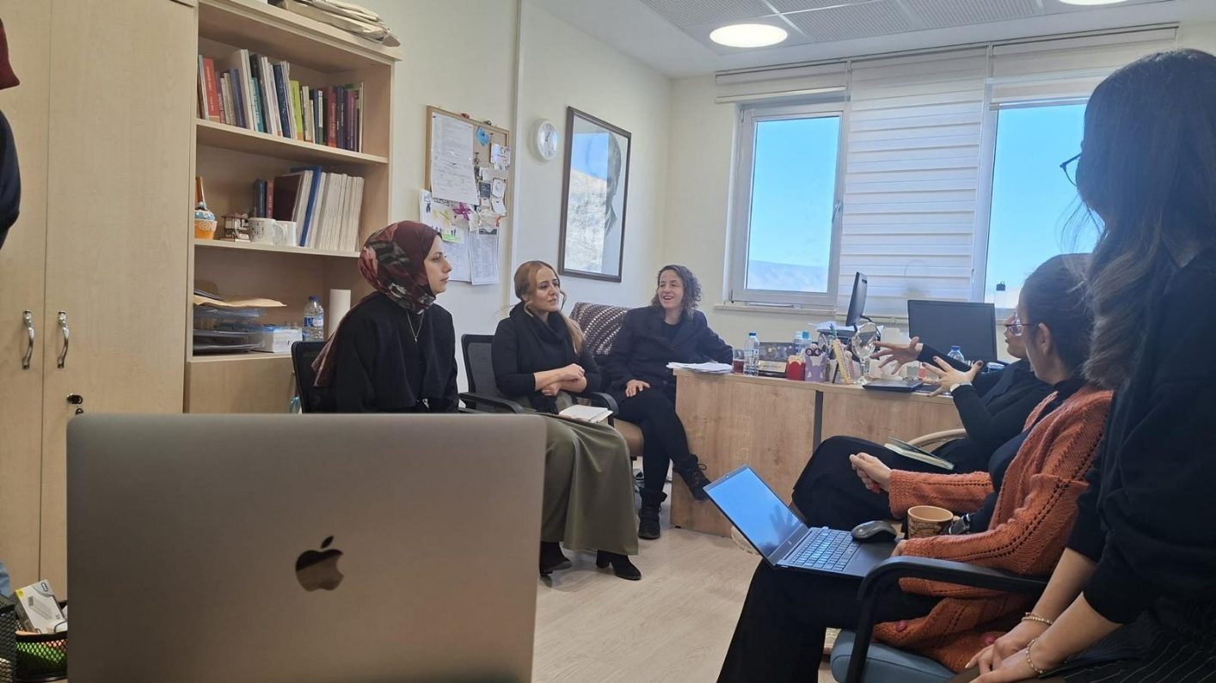

Kalite ve Akreditasyon Komisyonu Üyeleri

Adı Soyadı | Nazan KAYTEZ | Adı Soyadı | Nihan FEYMAN GÖK | Adı Soyadı | Gül KADAN
Unvanı | Doç. Dr.  Bölüm Başkanı | Unvanı | Doç. Dr. | Unvanı | Doç. Dr.
İmza |  | İmza |  | İmza

Adı Soyadı | Güzin Yasemin TUNÇAY | Adı Soyadı | Serhat Sabri YILMAZ | Adı Soyadı | Ayşe ÇİFTCİ
Unvanı | Dr. Öğr. Üyesi | Unvanı | Dr. Öğr. Üyesi | Unvanı | Öğr. Gör. Dr.
İmza |  | İmza |  | İmza

Adı Soyadı | Zülfiye Güzin ARSLAN | Adı Soyadı | Şuheda BOZKURT YÜKÇÜ | Adı Soyadı | Ayşe Naz DALKILIÇ
Unvanı | Arş. Gör. Dr. | Unvanı | Arş. Gör. Dr. | Unvanı | Öğrenci
İmza | İzinli | İmza |  | İmza

Adı Soyadı | Büşra Nur CAN | Adı Soyadı |  | Adı Soyadı
Unvanı | Öğrenci | Unvanı |  | Unvanı
İmza |  | İmza |  | İmza

Adı Soyadı |  | Adı Soyadı |  | Adı Soyadı
Unvanı |  | Unvanı |  | Unvanı
İmza |  | İmza |  | İmza

Adı Soyadı |  | Adı Soyadı |  | Adı Soyadı
Unvanı |  | Unvanı |  | Unvanı
İmza |  | İmza |  | İmza

